Redhat Linux安全加固
■ 文档编号 |  | ■ 密级 | 商业机密
■ 版本编号 |  | ■ 日期 | 2012-5-5



© 2026 绿盟科技

■ 版权声明
本文中出现的任何文字叙述、文档格式、插图、照片、方法、过程等内容，除另有特别注明，版权均属绿盟科技所有，受到有关产权及版权法保护。任何个人、机构未经绿盟科技的书面授权许可，不得以任何方式复制或引用本文的任何片断。

■ 版本变更记录
时间 | 版本 | 说明 | 修改人
2003-5-11 | 1.0 | 创建文档 | 王红阳
2008-2-26 | 1.1-1.4 | 更新 | 王红阳
2009-5-1 | 1.5 | 更新 | 姚伟
2012-5-5 | 1.6 | 更新 | 庞博

■ 适用性声明
本文档适用于Redhat Linux主机安全加固时参考

目录
Redhat Linux安全加固 1
一. 系统信息 2
二. 账号 2
2.1 禁用无用账号 2
2.2 检查特殊账号 2
2.3 添加口令策略 3
2.4 检查Grub/Lilo密码 3
2.5 限制FTP登录 4
2.6 限制用户su 4
三. 服务 5
3.1 关闭不必要的服务 5
3.2 检查SSH服务 5
3.3 检查.rhosts和/etc/hosts.equiv文件 6
3.4 检查TCP Wrapper 6
3.5 限制Ctrl+Alt+Del命令 6
3.6 查看NFS共享 7
四. 网络参数 7
五. 文件系统 7
5.1 设置umask值 7
5.2 Bash历史命令 8
5.3 设置登录超时 8
六. 日志 9
6.1 syslogd日志 9

系统信息
查看内核信息 | uname -a
查看所有软件包 | rpm –qa 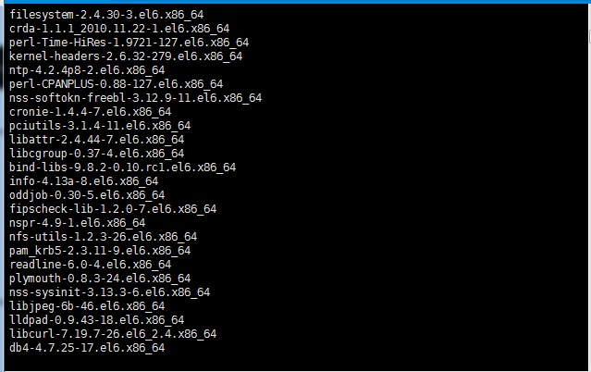
查看主机名 | hostname
查看网络配置 | ifconfig -a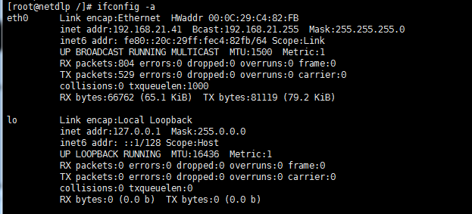
查看路由表 | netstat -rn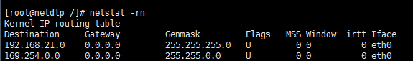
查看开放端口 | netstat -an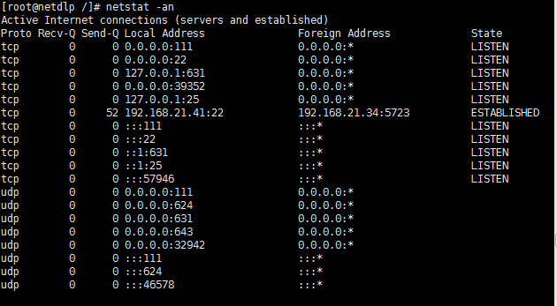
查看当前进程 | ps -aux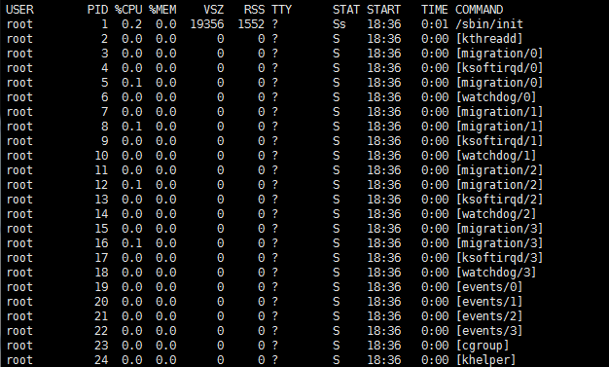

账号

禁用无用账号(不符合)
操作目的 | 减少系统无用账号，降低风险
检查方法 | 使用命令“cat /etc/passwd”查看口令文件，与系统管理员确认不必要的账号  FTP等服务的账号，如果不需要登录系统，shell应该/sbin/nologin
加固方法 | 使用命令“passwd -l <用户名>”锁定不必要的账号  使用命令“passwd -u <用户名>”解锁不必要的账号
是否实施 | 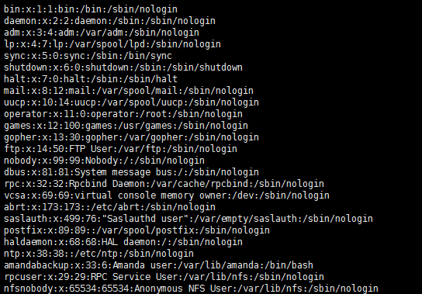
备注 | 需要与管理员确认此项操作不会影响到业务系统的登录

检查特殊账号
操作目的 | 查看空口令和root权限的账号
检查方法 | 使用命令“awk -F: '($2=="")' /etc/shadow”查看空口令账号  使用命令“awk -F: '($3==0)' /etc/passwd”查看UID为零的账号
加固方法 | 使用命令“passwd <用户名>”为空口令账号设定密码  UID为零的账号应该只有root
是否实施 | 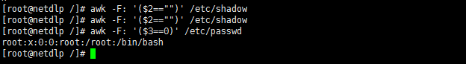
备注

添加口令策略（不符合）
操作目的 | 加强口令的复杂度等，降低被猜解的可能性
检查方法 | 使用命令“cat /etc/login.defs|grep PASS”和“cat /etc/pam.d/system-auth”查看密码策略设置
加固方法 | 1，使用命令“vi /etc/login.defs”修改配置文件  PASS_MAX_DAYS 90 #新建用户的密码最长使用天数  PASS_MIN_DAYS 0 #新建用户的密码最短使用天数PASS_WARN_AGE 7 #新建用户的密码到期提前提醒天数  使用chage命令修改用户设置，例如：  chage -m 0 -M 30 -E 2000-01-01 -W 7 <用户名>  表示：将此用户的密码最长使用天数设为30，最短使用天数设为0，密码2000年1月1日过期，过期前7天里警告用户  2，设置连续输错3次密码，账号锁定5分钟，  使用命令“vi /etc/pam.d/ system-auth”修改配置文件，添加  auth required pam_tally.so onerr=fail deny=3 unlock_time=300  注：解锁用户 faillog -u <用户名> -r
是否实施 | 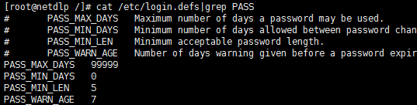
备注 | 锁定用户功能谨慎使用，密码策略对root不生效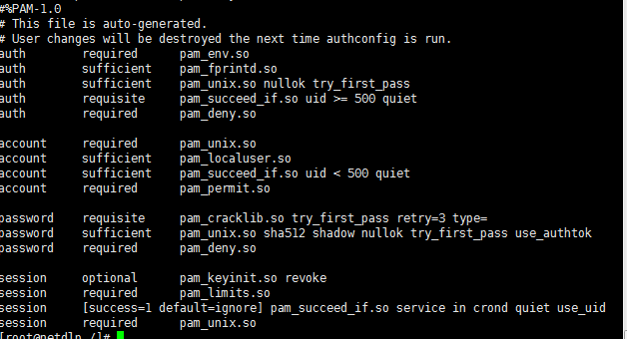

检查Grub/Lilo密码（不符合）
操作目的 | 查看系统引导管理器是否设置密码
检查方法 | 使用命令“cat /etc/grub.conf|grep password”查看grub是否设置密码  使用命令“cat /etc/lilo.conf|grep password”查看lilo是否设置密码
加固方法 | 为grub或lilo设置密码
是否实施 | 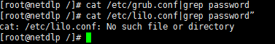
备注

限制FTP登录（不适用）
操作目的 | 禁止不必要的用户登录FTP服务，降低风险
检查方法 | 使用命令“cat /etc/ftpusers”查看配置文件，确认是否包含用户名，这些用户名不允许登录FTP服务
加固方法 | 使用命令“vi /etc/ftpusers”修改配置文件，添加行，每行包含一个用户名，禁止此用户登录FTP服务
是否实施 | 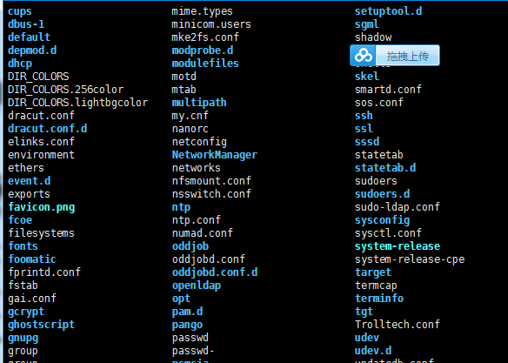
备注

限制用户su（不符合）
操作目的 | 限制能su到root的用户
检查方法 | 使用命令“cat /etc/pam.d/su|grep pam_wheel.so”查看配置文件，确认是否有相关限制
加固方法 | 使用命令“vi /etc/pam.d/su”修改配置文件，添加行  例如：只允许test组用户su到root  auth required pam_wheel.so group=test
是否实施 | 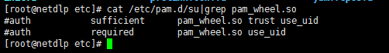
备注

服务

关闭不必要的服务
操作目的 | 关闭不必要的服务（普通服务和xinetd服务），降低风险
检查方法 | 使用命令“who -r”查看当前init级别  使用命令“chkconfig --list <服务名>”查看所有服务的状态
加固方法 | 使用命令“chkconfig --level <init级别> <服务名> on|off|reset”设置服务在个init级别下开机是否启动
是否实施 | 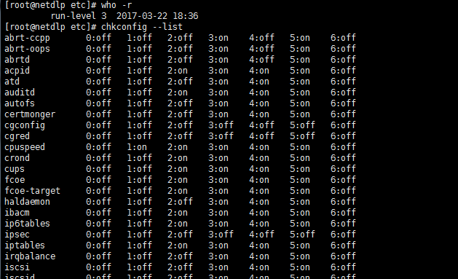  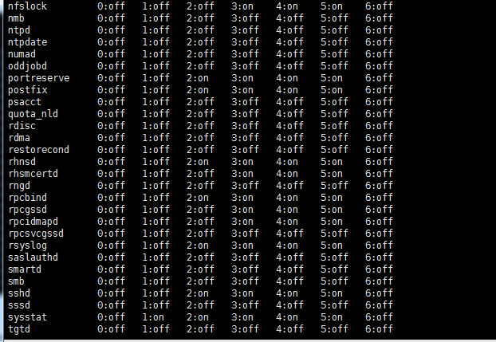
备注 | 新版本的Linux中，xinetd已经将inetd取代

检查SSH服务（不符合）
操作目的 | 对SSH服务进行安全检查
检查方法 | 使用命令“cat /etc/ssh/sshd_config”查看配置文件  （1）检查是否允许root直接登录  检查“PermitRootLogin ”的值是否为no  （2）检查SSH使用的协议版本  检查“Protocol”的值  （3）检查允许密码错误次数（默认6次），超过后断开连接  检查“MaxAuthTries”的值
加固方法 | 使用命令“vi /etc/ssh/sshd_config”编辑配置文件  （1）不允许root直接登录  设置“PermitRootLogin ”的值为no  （2）修改SSH使用的协议版本  设置“Protocol”的版本为2  （3）修改允许密码错误次数（默认6次）  设置“MaxAuthTries”的值为3
是否实施 | 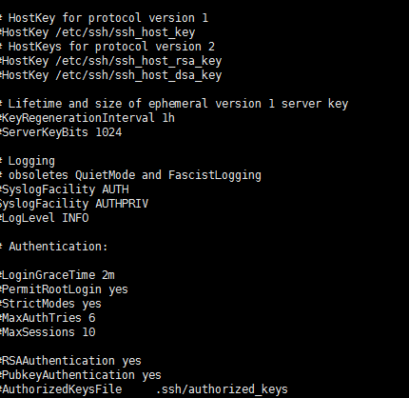
备注 | root用户需要使用普通用户远程登录后su进行系统管理

检查.rhosts和/etc/hosts.equiv文件（不适用）
操作目的 | 检查.rhosts和/etc/hosts.equiv文件配置错误将导致非授权的访问
检查方法 | 1）使用“find / -name .rhosts -print”查找.rhosts文件，若.rhosts文件中包含远程主机名，则代表允许该主机通过rlogin等方式登录本机；如果包含两个加号，代表任何主机都可以无需用户名口令登录本机  （2）使用“cat /etc/hosts.equiv”查看配置文件，若包含远程主机名，则代表允许该主机远程登录本机
加固方法 | 使用命令“vi .rhosts”和“vi /etc/hosts.equiv”修改配置文件，正确进行授权
是否实施 | 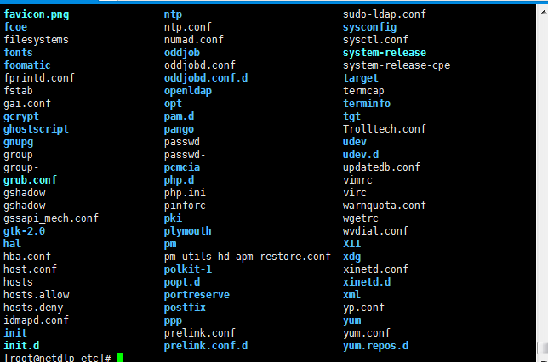
备注

检查TCP Wrapper
操作目的 | 使用TCP Wrapper对libwrap库支持的程序做访问控制
检查方法 | 使用命令“cat /etc/hosts.allow”和“cat /etc/hosts.deny”查看配置
加固方法 | 使用命令“vi /etc/hosts.allow”和“vi /etc/hosts.deny”修改配置
是否实施 | 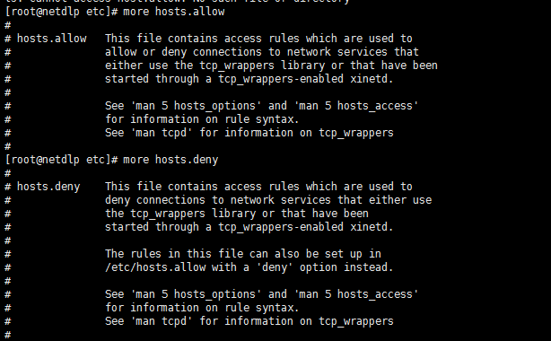
备注

限制Ctrl+Alt+Del命令（不符合）
操作目的 | 防止误使用Ctrl+Alt+Del重启系统
检查方法 | 使用命令“cat /etc/inittab|grep ctrlaltdel”查看输入行是否被注释
加固方法 | 先使用命令“vi /etc/inittab”编辑配置文件，在行开头添加注释符号“#”  #ca::ctrlaltdel:/sbin/shutdown -t3 -r now，再使用命令“init q”应用设置
是否实施 | 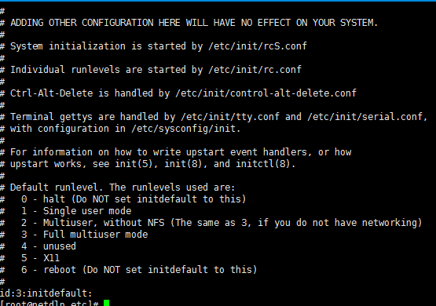
备注

查看NFS共享（不适用）
操作目的 | 查看NFS共享
检查方法 | 使用命令“exportfs”查看NFS输出的共享目录
加固方法 | 使用命令“vi /etc/exports”编辑配置文件，删除不必要的共享
是否实施 | 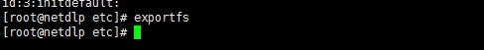
备注

网络参数
操作目的 | Linux中提供了sysctl命令，可调整网络参数
检查方法 | 使用命令“sysctl –a”查看当前网络参数
加固方法 | 使用命令“vi /etc/sysctl.conf”修改配置文件，有选择的添加以下内容：  net.ipv4.icmp_echo_ignore_broadcasts = 1 # 忽略ICMP广播  net.ipv4.icmp_echo_ignore_all = 1 # 忽略ICMP echo请求  net.ipv4.ip_default_ttl = 128 # 修改TTL为128  使用命令“sysctl -p”使更改生效
是否实施 | 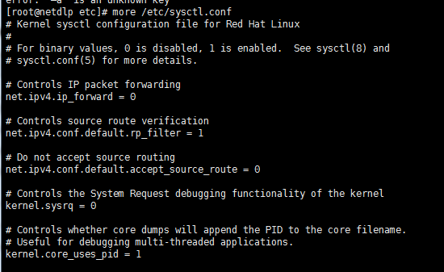
备注 | 网络参数的修改在必要时再进行

文件系统

设置umask值
操作目的 | 设置默认的umask值，增强安全性
检查方法 | 使用命令“umask”查看默认的umask值是否为027
加固方法 | 使用命令“vi /etc/profile”修改配置文件，添加行“umask 027”， 即新创建的文件属主读写执行权限，同组用户读和执行权限，其他用户无权限，使用命令“umask 027”应用设置
是否实施 | 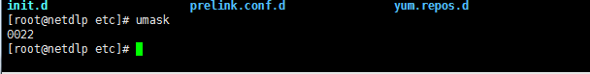
备注

Bash历史命令（不符合）
操作目的 | 设置Bash保留历史命令的条数
检查方法 | 使用命令“cat /etc/profile|grep HISTSIZE=”和““cat /etc/profile|grep HISTFILESIZE=”查看保留历史命令的条数
加固方法 | 使用命令“vi /etc/profile”修改配置文件，修改HISTSIZE=5和HISTFILESIZE=5即保留最新执行的5条命令
是否实施 | 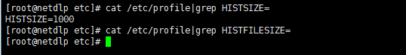
备注

设置登录超时（不符合）
操作目的 | 设置系统登录后，连接超时时间，增强安全性
检查方法 | 使用命令“cat /etc/profile |grep TMOUT”查看TMOUT是否被设置
加固方法 | 使用命令“vi /etc/profile”修改配置文件，添加“TMOUT=”行开头的注释，设置为“TMOUT=180”，即超时时间为3分钟
是否实施
备注

日志

syslogd日志（不符合）
操作目的 | 查看所有日志记录
检查方法 | 使用命令“cat /etc/syslog.conf”查看syslogd的配置  系统日志（默认）/var/log/messages  cron日志（默认）/var/log/cron  安全日志（默认）/var/log/secure
加固方法 | 添加相关日志的记录
是否实施 | 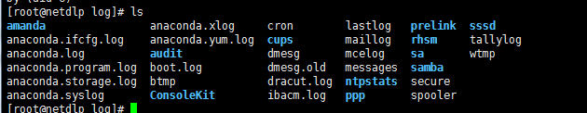
备注

